**PLOT I**

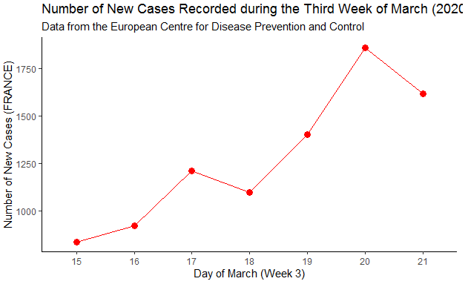

*title : …(2020)